親子樂悠悠 – 山頂半日遊

家長教師會於三月十九日(星期日)舉辦了「親子樂悠悠」活動，參加者共63人(成人51人；小童長者8人；手抱小孩1人及3名老師)。當日上午八時十五分在學校內集合，行程暢順。雖然當天天氣潮濕，大家仍開心暢遊山頂。

是次活動為半日，未有安排午膳，亦只有一個行程 — 香港山頂。在學校正門拍攝大合照後，然後乘坐旅遊巴士前往金鐘纜車總站。到達後，各人均乘坐第六代纜車上山，沿途可欣賞部份維港景色。到達山頂後，由專業導遊帶領帶領沿繞山頂盧吉道行一圈。由於雲霧遮蓋，因此未能清晰見到維港景色。之後大家於山頂廣場自行參觀。這次活動能讓大家嘗試乘坐香港最古舊的交通工具及抒展筋骨。

根據問卷調查所得，100%家長及同學滿意是次活動安排，並有興趣參與以後家教會舉辦的活動，100%家長認同是次活動能增進親子溝通。由此可見，是次親子樂悠悠活動十分成功！

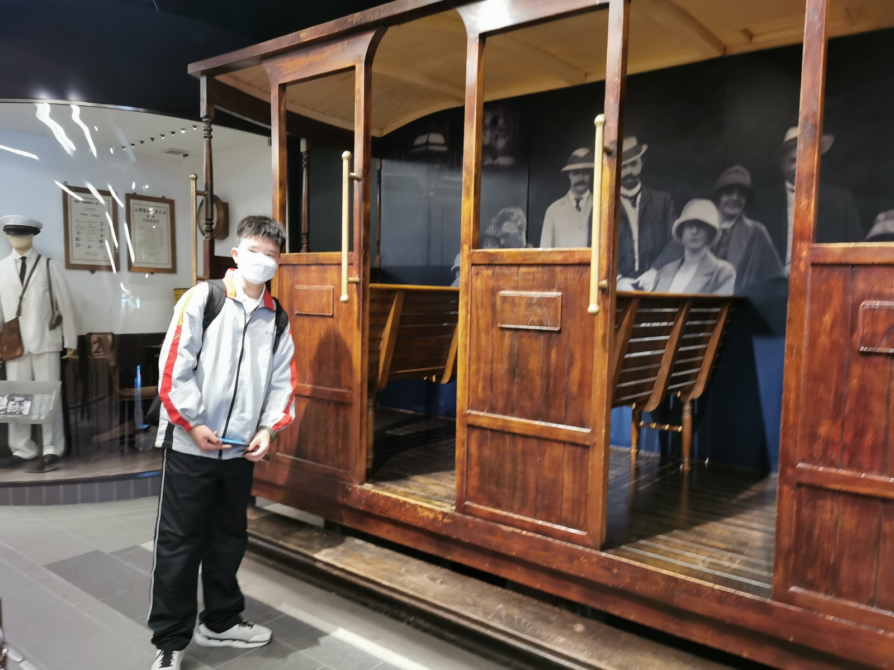
金鐘纜車總站展示舊式纜車，參與者可作多一點認識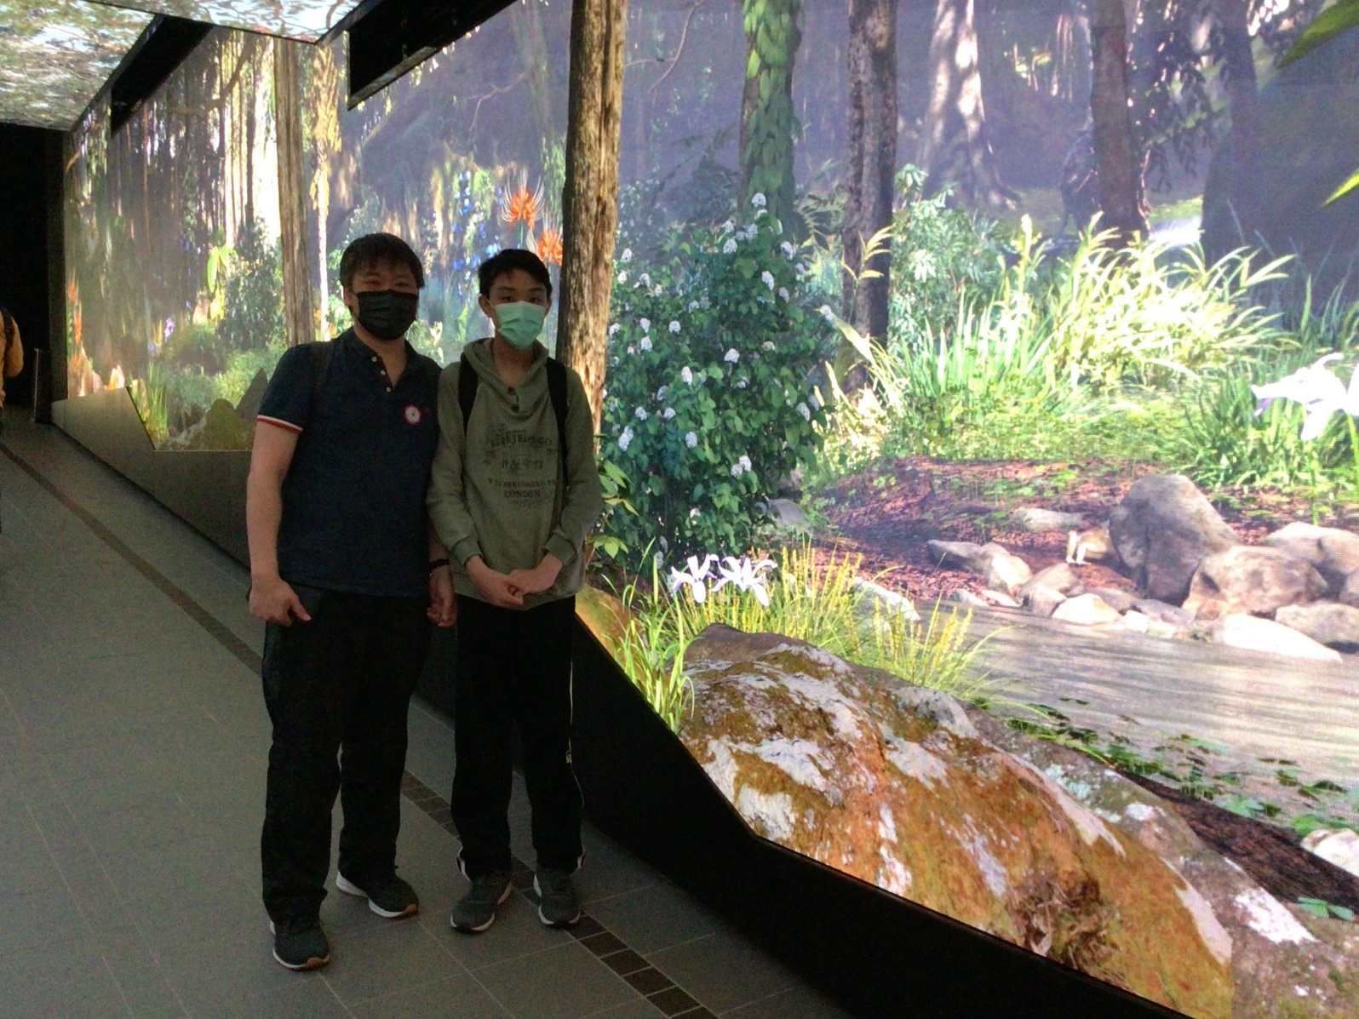與家長於金鐘纜車總站內留影
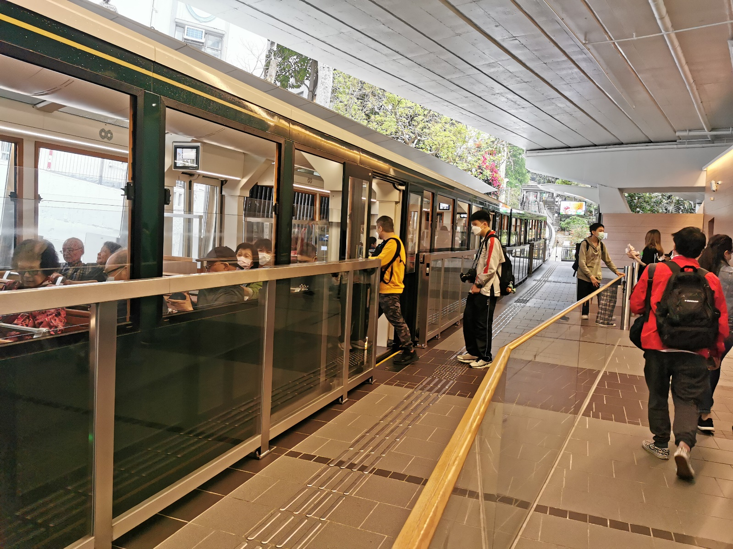
家長和學生一同乘搭第六代山頂纜車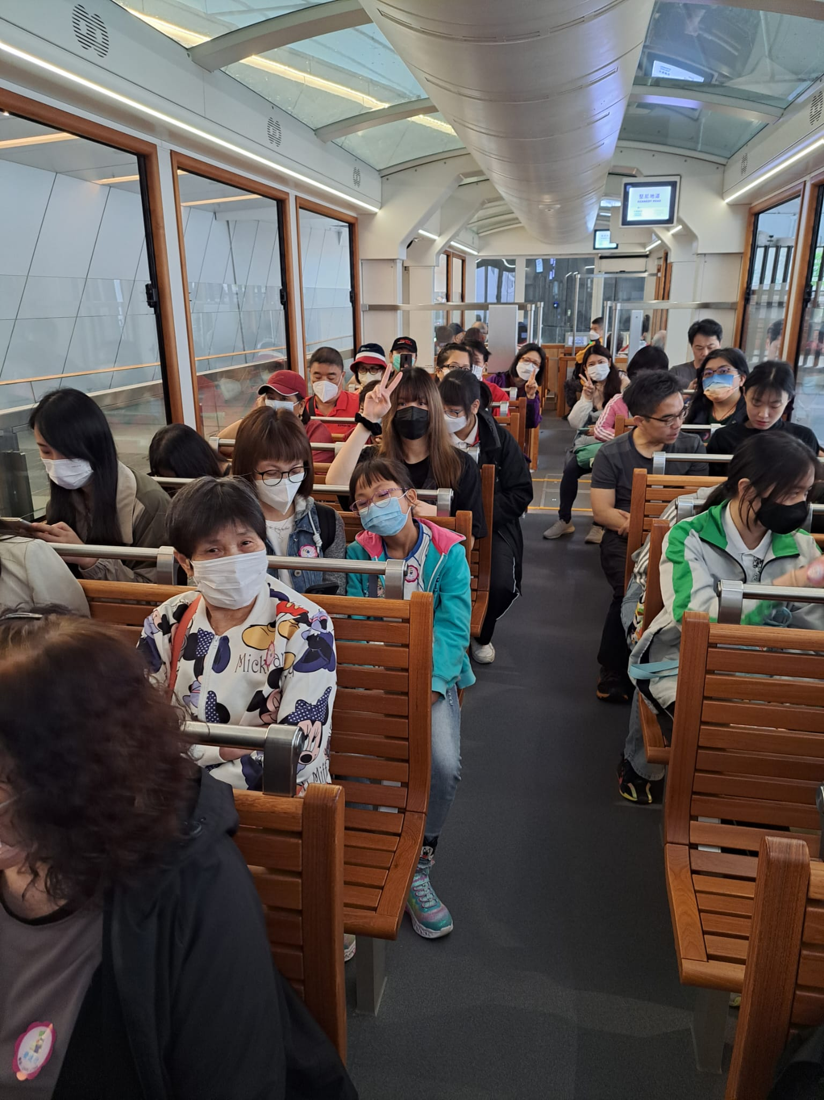各人體驗全新波浪型地下設計的纜車內觀
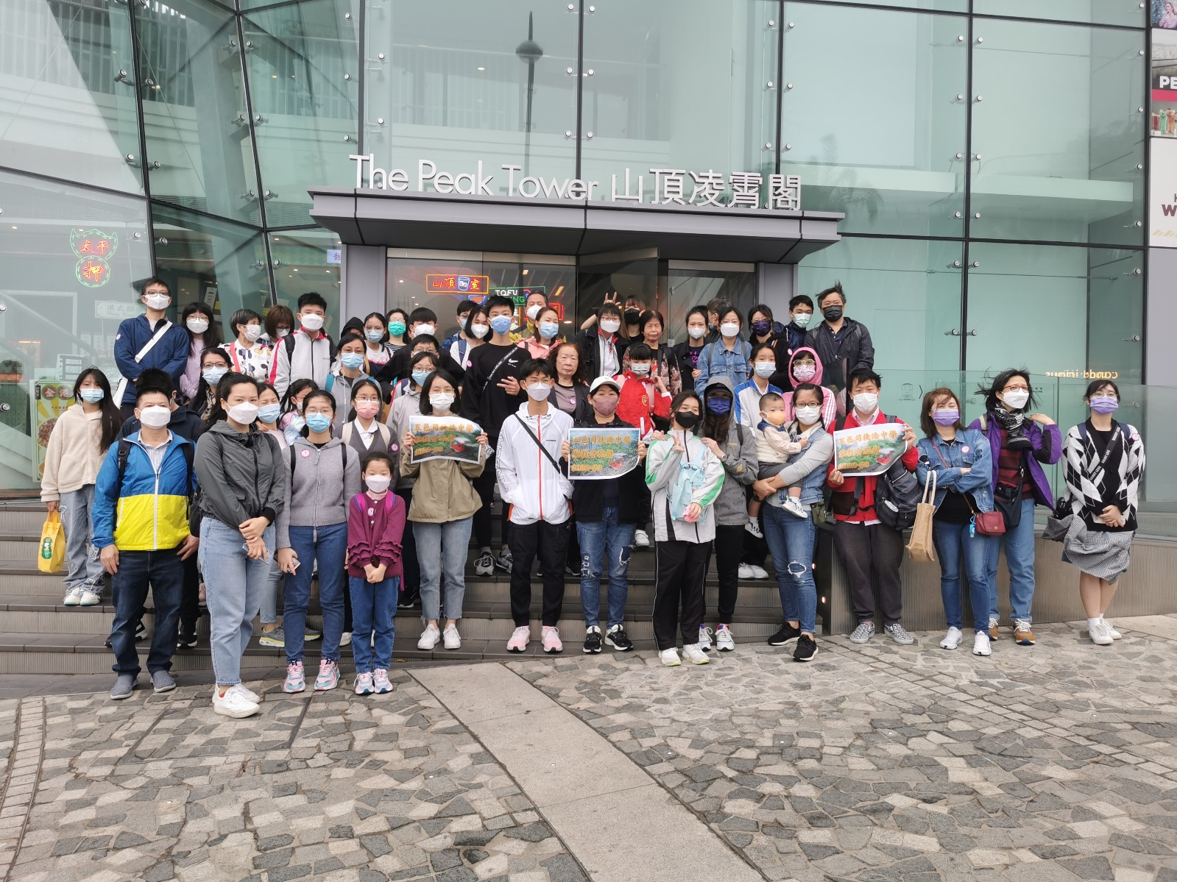
遊覽山頂前，先來一張大合照！
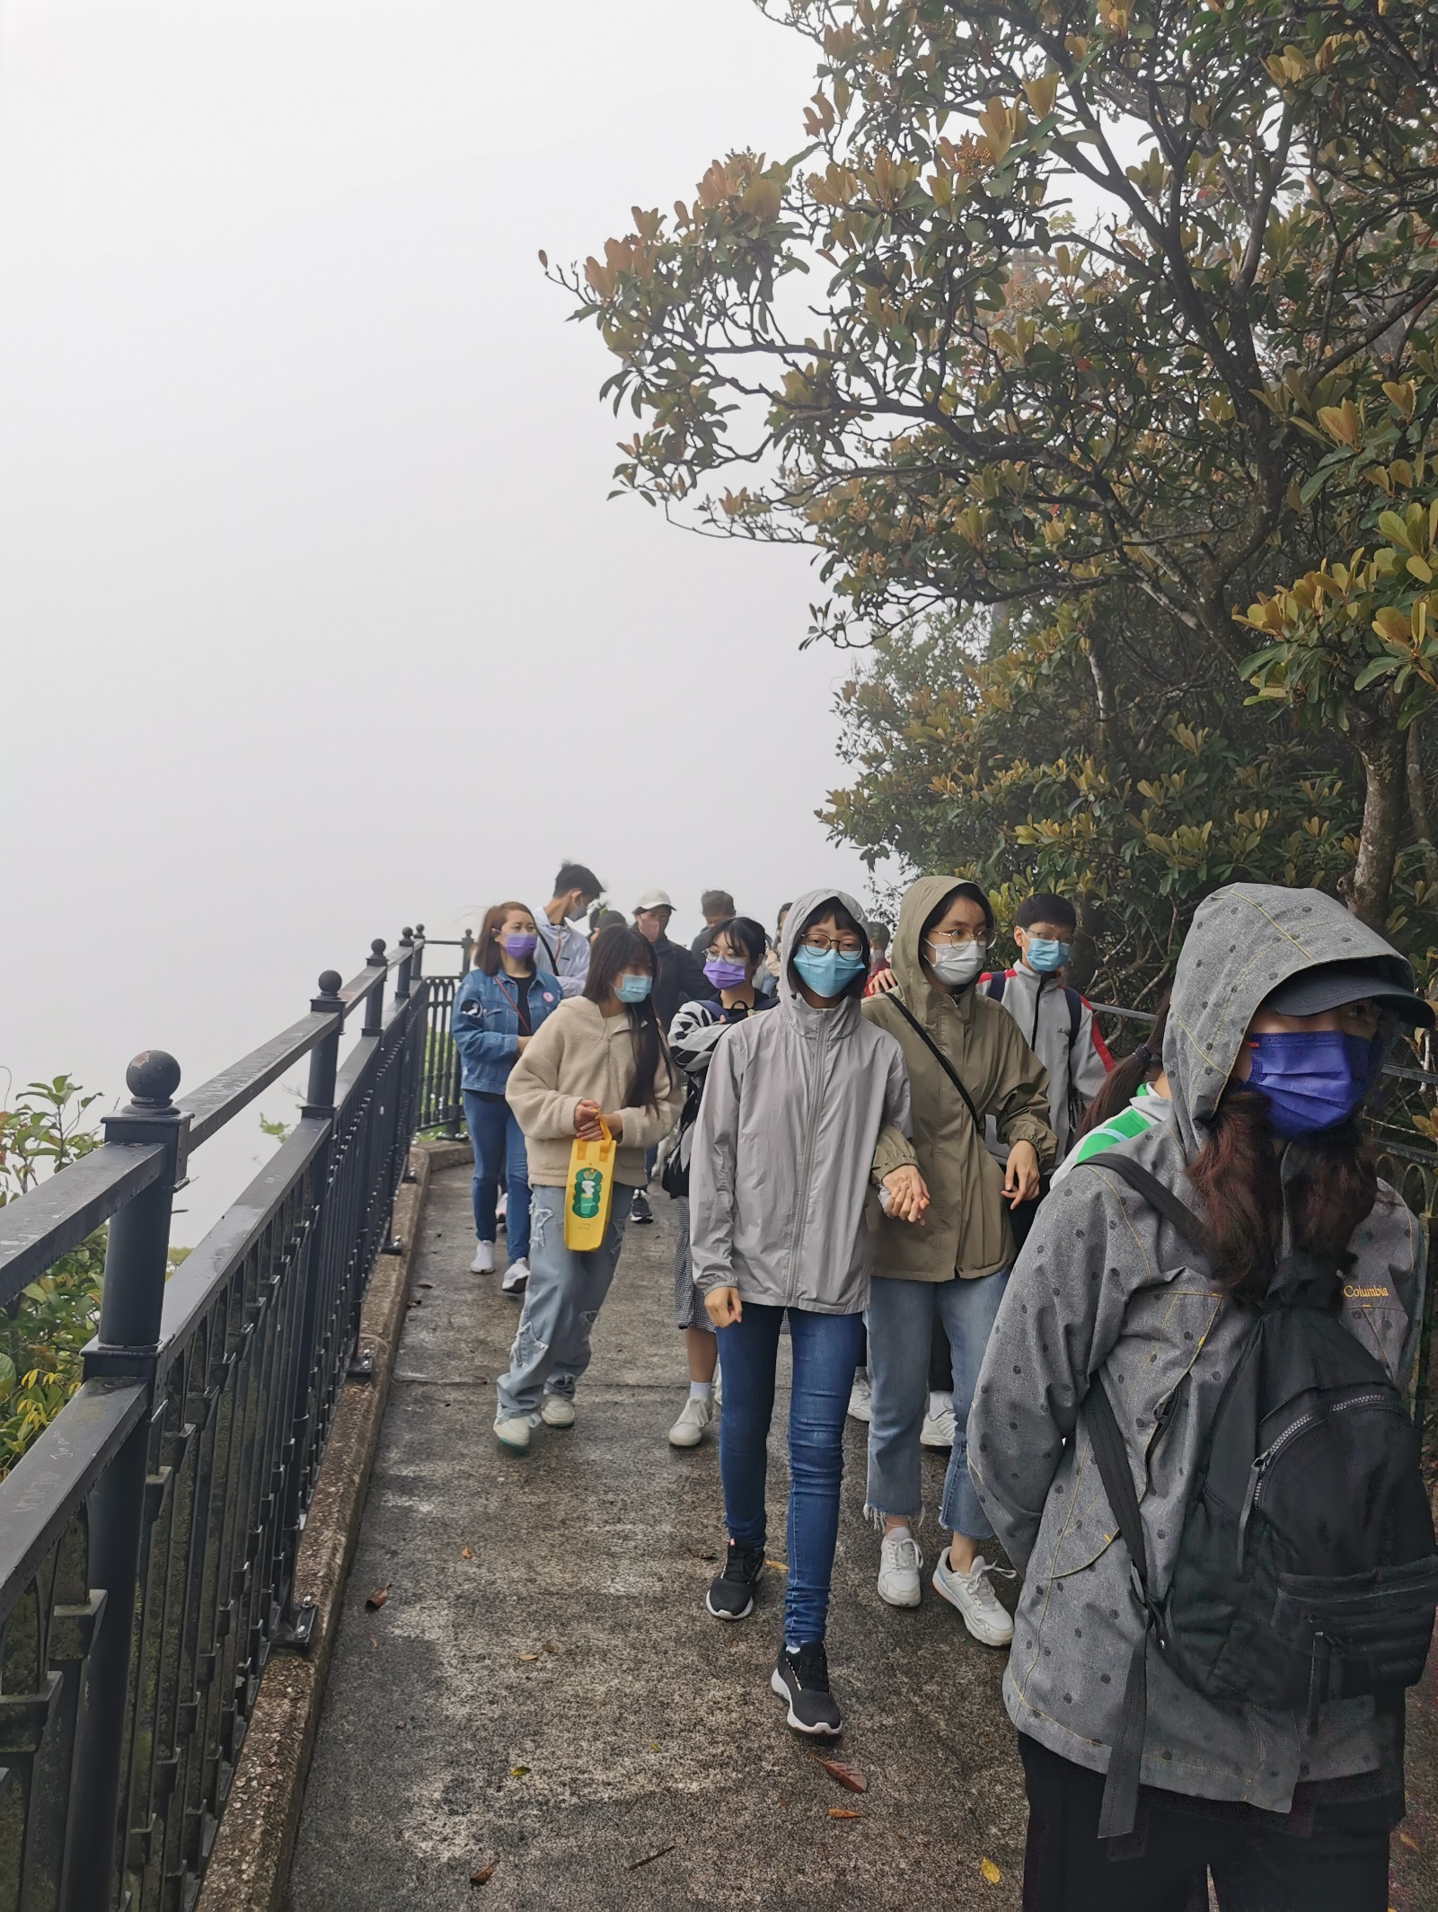
雖然雲霧濃罩，但也不失興致，大家手拖手前進
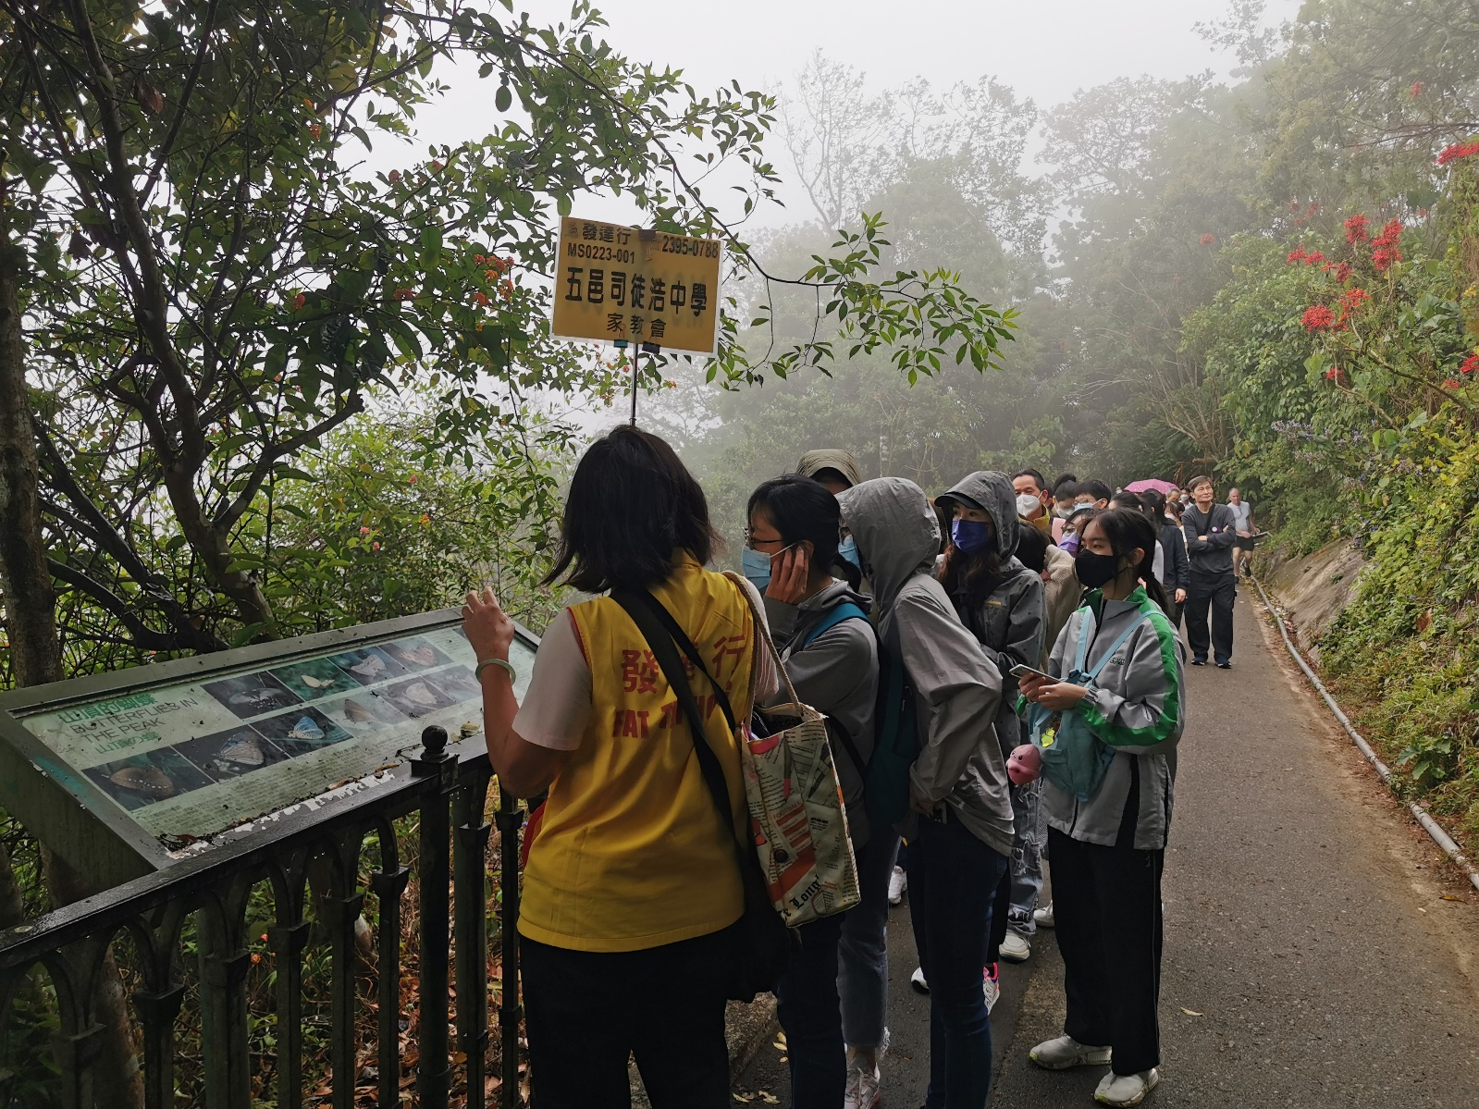
與家人細心聽導遊講解
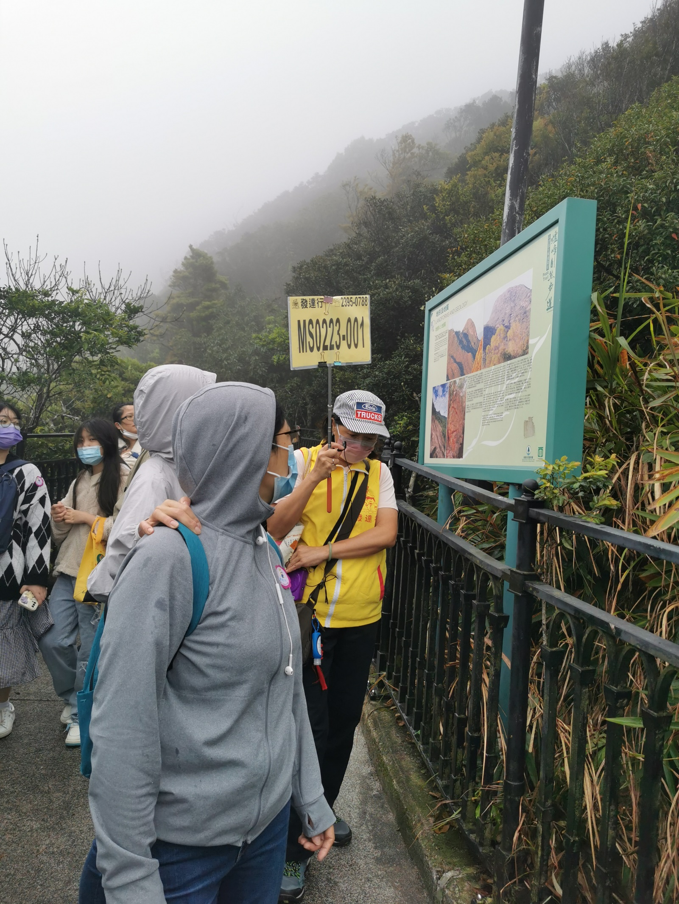
與家人同遊山頂，了解太平山地形
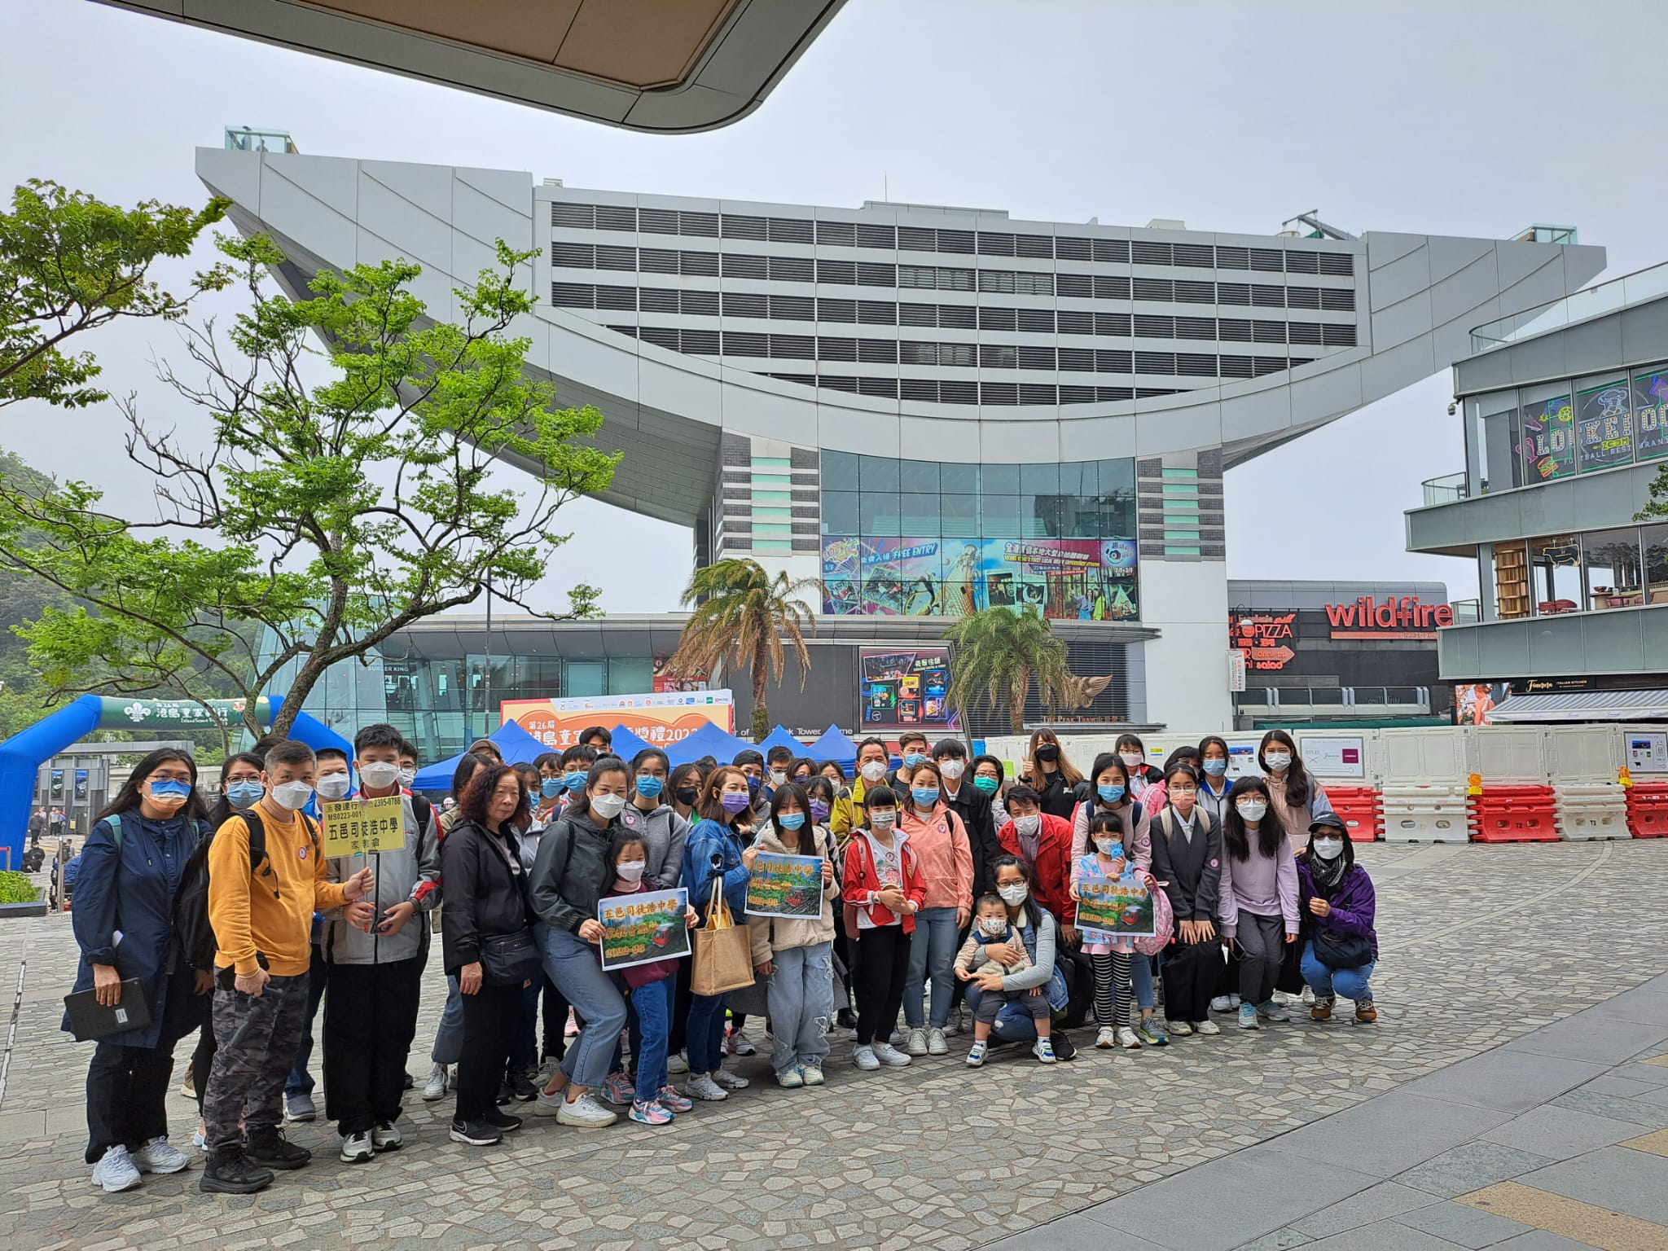
離開山頂前，於山頂廣場外合照！
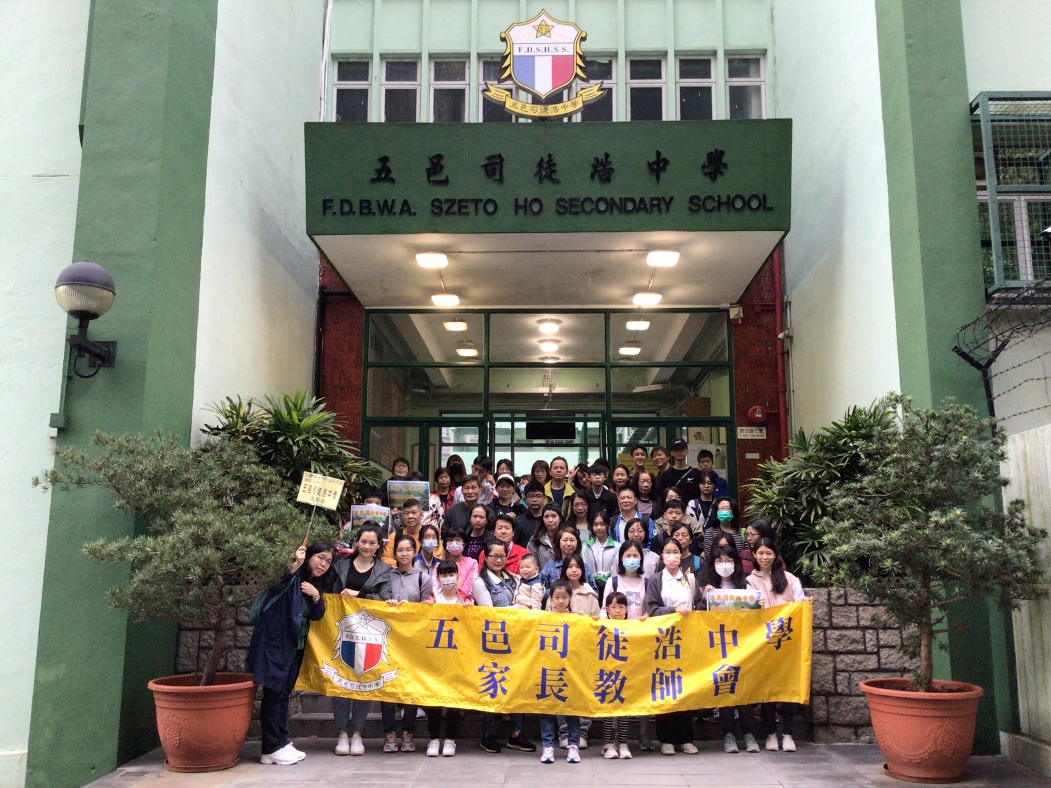
學校正門大合照

